Tóm tắt lý thuyết và Giải bài tập Toán lớp 6: Làm quen với số nguyên âm
A. Tóm tắt kiến thức bài: Làm quen với số nguyên âm
1. Số nguyên âm:
Trong thực tế người ta còn dùng những số nguyên với dấu trừ đứng trước. Chẳng hạn, nhiệt độ mùa đông ở đỉnh Mẫu Sơn có khi xuống tới -2ºC. Số tự nhiên với dấu trừ đứng trước gọi là số nguyên âm.
2. Trục số:
Ta biểu diễn các số nguyên âm trên tia đối của tia số. Khi đó ta được một trục
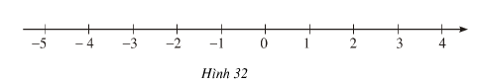
Như vậy một trục số là một đường thẳng trên đó đã chọn điểm 0 gọi là điểm gốc, thường chọn chiều từ trái sang phải làm chiều dương và một đơn vị độ dài, mỗi số tự nhiên được biểu diễn bởi một điểm ở bên phải điểm 0, mỗi số nguyên âm được biểu diễn bởi một điểm ở bên trái điểm 0.
B. Hướng dẫn giải bài tập SGK trang 68 bài: Tìm hiểu số nguyên âm – Toán 6 tập 1.
Bài 1 trang 68 SGK Toán 6 tập 1 – Số học
Hình 35 minh họa một phần các nhiệt kế (tính theo độ C):
a) Viết và đọc nhiệt độ ở các nhiệt kế.
b) Trong hai nhiệt kế a và b, nhiệt độ nào cao hơn?
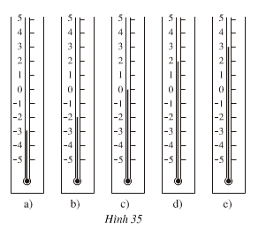
Đáp án và giải bài:
a) -3º đọc là âm 3 độ; -2º đọc là âm 2 độ; 0º đọc là 0 độ; 2º đọc là 2 độ; 3º đọc là 3 độ
b) -2º cao hơn -3º
Bài 2 trang 68 SGK Toán 6 tập 1 – Số học
Đọc độ cao của địa điểm sau:
a) Độ cao của đỉnh núi Ê-vơ-rét (thuộc Nê-pan) là 8848 mét (cao nhất thế giới);
b) Độ cao của đáy vực Ma-ri-an (thuộc vùng biển Phi-líp-pin là -11 524 mét ( sâu nhất thế giởi).
Đáp án và giải:
a) Đỉnh núi Ê-vơ-rét cao 8848m.
b) Đáy vực Ma-ri-an cao âm 11524m
Bài 3 trang 68 SGK Toán 6 tập 1 – Số học
Người ta còn dùng số nguyên để chỉ thời gian trước Công nguyên. Chẳng hạn, nhà toán học Pi-ta-go sinh năm -570 nghĩa là ông sinh năm 570 trước Công nguyên.
Hãy viết số (nguyên âm) chỉ năm tổ chức Thế vận hội đầu tiên, biết rằng nó diễn ra năm 776 trước Công nguyên.
Đáp án :
Thế vận hội đầu tiên tổ chức vào năm -776 (âm bảy trăm bảy mươi sáu).
Bài 4 trang 68 SGK Toán 6 tập 1 – Số học
- Ghi điểm gốc 0 vào trục số ở hình 36
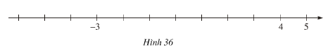
b) Hãy ghi các số nguyên âm nằm giữa các số -10 và -5 vào trục số ở hình 37
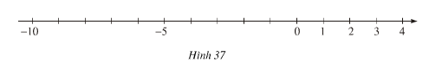
Đáp án:
- 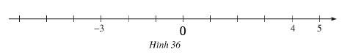
- 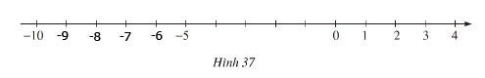

Bài 5 trang 68 SGK Toán 6 tập 1 – Số học
Vẽ một trục số và vẽ:
– Những điểm nằm cách điểm 0 ba đơn vị,
– Ba cặp điểm biểu diễn số nguyên cách đều điểm 0.
Đáp án:
– Các điểm -3; 3 cách điểm 0 ba đơn vị.
– Ba cặp điểm biểu diễn số nguyên cách đều điểm 0 là -1 và 1; -2 và 2; -3 và 3.
